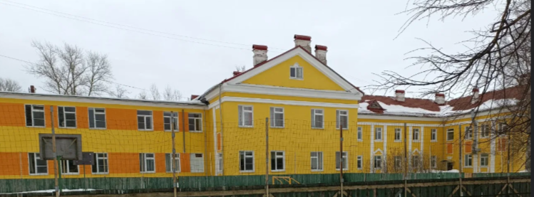
Схема безопасного движения до
МАОУ «Гимназия №2»
ул. Великолукская д. 17.

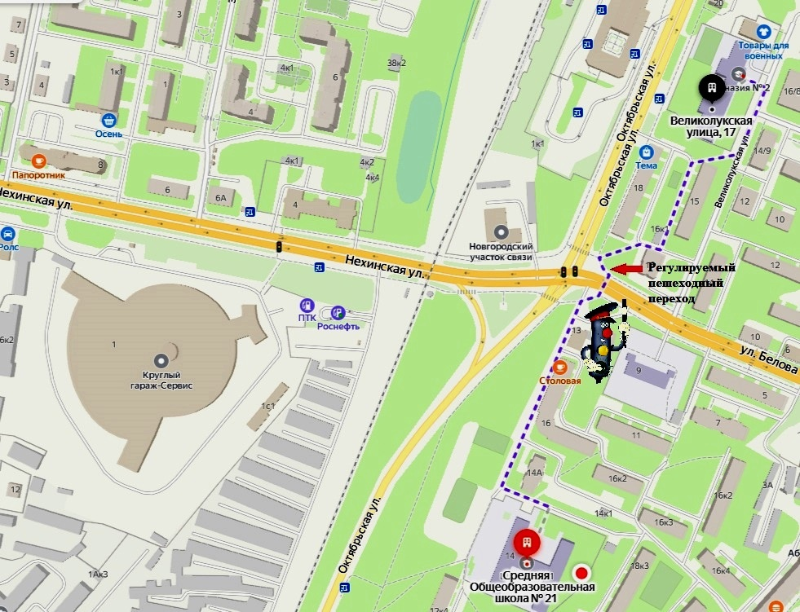

Схема безопасного движения до
МАОУ «Гимназия №2»
ул. Великолукская д. 17.

